Агинский Бурятский округ

Цыденова Ц.Д, учитель начальных классов, высшая категория
Раднагуруева С.Б. учитель начальных классов, 1 категория
Батомункуева Т.Ж. Учитель начальных классов
Галсандоржиева Н.Б. учитель начальных классов

Название пректной задачи | Агинский Бурятский округ
Предмет | Русский язык, литературное чтение, математика, окружающий мир
класс | 4
Тип задачи | Итоговая межпредметная одновозрастная, может использоваться в качестве составной части рефлексивной фазы учебного года
Цель и педагогические задачи | 1. Комплексное использование освоенных в разных предметах за курс начальной школы способов действий в квазиреальной (модельной) ситуации, требующей их совмещения.  2.Проверка умений учащихся пользоваться предложенной информацией и их оценивание.  3. индивидуальная итоговая.
Знания, умения и способы действий, на которые опирается задача | Русский язык:  - сформированность понятийного аппарата  - сформированность умения видеть структуру курса  Математика:  - владение предметным материалом  Литературное чтение:  - умение правильно прочитать и откликнуться на текст задания;  - сформированность навыка выборочного чтения.  Окружающий мир:  - владение средством моделирования (картосхемой);  - умение работать с картой.  УУД как основания ключевых компетентностей (метапредметные результаты)  - самостоятельная индивидуальная работа в соответствии с общей структурой задачи, самоконтроль;  - самостоятельная индивидуальная работа в соответствии с общей структурой задачи, самоконтроль;  - работа с разными видами текстов, умение выделять существенную информацию;  - анализ, синтез, планирование.
Планируемый педагогический результат | Демонстрация учащимися:  - усвоения предметного материала и возможностей применять его в нестандартных условиях;  - умения, работая индивидуально, самостоятельно создавать конечный «продукт» - собственную картосхему маршрута;  - аргументировать свою точку зрения.  При подведении итогов работы оцениваются:  - владение необходимым предметным материалом, правильность выполнения заданий;  - умение анализировать данные в тексте и представить их в виде модели.  После презентации проводится анкетирование учащихся.
Описание проектной задачи
Дорогой ученик!
Предлагаемая задача необычная: её нельзя отнести к какому-то определенному предмету, для её решения тебе потребуются знания за весь курс начальной школы по многим предметам.
Тебе мы предлагаем географическую справку нашего Агинского округа. Отсюда ты узнаешь многое о родном округе , расширишь свои знания о его природе. На основе данной справки составлены задания, которые проверяют твои умения, полученные в начальной школе. Задача большая по объёму, состоит из целого ряда заданий. Поэтому тебе нужно очень внимательно прочитать задания. Обрати особое внимание на задание №8. Выполняя его, ты должен получить «продукт».
По окончании всей работы оцени свой «продукт» и то, как справились с работой твои одноклассники. Каждый желающий сможет написать отзыв о работе своего одноклассника или пожелание на специально отведенной странице.
Надеемся, вам понравится эта задача и вы с интересом будете решать. Желаем вам успеха!

Географическая справка
Агинский Бурят-Монгольский национальный округ в составе Читинской области был образован 26 сентября 1937 года путем выделения Агинского и Улан-Ононского аймаков из состава Бурят-Монгольской АССР. В 1958г. округ получил название Агинского Бурятского автономного округа, в 1992 г. Округ вышел из состава читинской облаксти и получил статус равноправного субъекта Российской Федерации. 1 марта 2008 года ознаменовалась объединением двух субъектов РФ (Читинской области и Агинского Бурятского автономного округа) и образованием нового субъекта РФ – Забайкальского края. Агинский округ в составе Забайкальского края будет иметь особый статус, закрепленный в федеральном законе, в согласительных документах об объединении двух равноправных субъектов РФ.
Территория округа расположена в южной части восточного Забайкалья в междуречье Ингоды и Онона. Расстояние по железной дороге от г. Москвы – 6198 км. От г. Читы (центра Забайкальского края) до центра пгт. Агинское по автомобильной дороге «Чита - Забайкальск» - 153 км. Площадь округа составляет 19,6 тыс. кв. км. На этой территории проживает 76,4 тыс. человек (оценка на 01 января 2008г.), представители 54 национальностей. Большинство составляют буряты (62,5%) и русские (35,1%). Административным центром округа является поселок городского типа Агинское, с численностью населения 13,5 тыс. человек (оценка на 01 января 2007 г.). В составе округа находятся три района (Агинский, Могойтуйский и Дульдургинский), 39 администраций городских и сельских поселений.
Агинский Бурятский округ обладает достаточным природно-ресурсным потенциалом. Ведущие отрасли хозяйства – животноводство, горнорудная и угледобывающая отрасли. На открытых в округе месторождениях насчитывается около двух десятков видов полезных ископаемых. Наиболее значительными являются запасы золото, висмута, тантала, вольфрама. Олова, меди, сурьмы. Важнейшим природным богатством округа является высокопродуктивные пастбищные угодья, позволяющие развивать животноводство.
Рельеф Агинского бурятского округа представлен более высокой западной лесостепной и таежной частью с относительными высотами около 800 – 1000 м. и слабовсхломленной степной юго-восточной частью (Ононско-Агинская равнина) со средней высотой около 650-720 м. с юго-запада на северо-восток в западной части округа параллельно протягиваются хребты Черского, Даурский и Могойтуйский. Высшая точка Агинского Бурятского округа – гора Алханай (1662 м, Могойтуйский хребет).
Климат округа резкоконтинентальный, средняя температура воздуха в январе -27, в июле +18. Количество осадков составляетоколо 350 мм. Речная сеть относится к бассейну Верхнего Амура и развита слабо. Реки мелководны и непроходимы даже для малых судов. Самая крупная из них – река Онон – протекает по южной и восточной границе округа (протяженность 237 км. по территории округа), наиболее крупными притоками Онона являются его левые притоки – речки Иля, Ага, Зуткулей и др. Озера на территории округа преимущественно содово-соленые, большинство из них пересыхает в засушливое время. Наиболее крупными озерами являются ножий и Бальзинское. Лечебные грязи отмечены на озерах Горбунка, Красноярово, Холболдже – Нур. На территории округа находится более 40 минеральных источников, которые относятся к углекислым гидрокарбонатным, магниево-кальциевыми, углекисло-щелочным. Самыми известными из них являются орловский (Килгиндинский), Судунтуйсмкий, Зымкинский, Угсахайский. На базе двух последних работают профилактории.
На территории округа господствующее положение занимают степные и лесостепные ландшафтов. Леса Агинского Бурятского округа представлены светлохвойными породами (лиственница даурская и сосна обыкновенная), темнохвойными породами (кедр сибирский и ель сибирская); лиственные леса в основном представлены березой повислой, тополем душистым и осиной (тополь дрожащий). Также для данного региона характерны ильмовые леса и рощи. Травянистый покров степей представлен различными семействами, в основном злаковым: ковыль волосатик, вострец ложнопырейный, мятлик кистевидный, типчак Ленский, чий и др. Около 600 видов растений находят применение в официальной и народной (в том числе тибетской) медицине. К редким и исчезающим видам отнесено более 50 растений: абрикос сибирский, солодка уральская, ландыш Кейске, башмачок пятнистый, эфедра даурская и др.
В лесах округа обитают: азиатский бурундук. Белка, белка-летяга, заяц, кабарга, сибирская косуля, изюбрь, лось, кабан, рысь, медведь, росомаха, соболь. В степях распространены сурки, суслики, алтайские пищухи, хорьки, тушканчики, хомячки, мыши полевки. Почти повсеместно встречаются волки, лисицы, барсук, ондатры. Редко, но можно встретить виды, занесенные в Красную книгу РФ: манула, дзерена, даурского ежа, монгольского сурка – тарбагана и др. Богат и разнообразен мир пернатых обитателей округа. Во влажные периоды на юго-востоке округа образуется большое количество малых озер, на которых гнездятся и останавливаются на отдых водоплавающие и около водные птицы. Это территория представляет большой интерес, так как она расположена на глобальном перелетном пути птиц, перемещающихся весной из южного полушария в северное, а осенью наоборот. Здесь также встречаются гнездящиеся и перелетные редкие птицы: черный аист, гуменник, лебедь-кликун, мохноногий, курганник, беркут, сапсан, дрофа, большой кроншнеп, журавли: красавка, серый, даурский, черный, белый и др. реки и озера населяют рыбы, относящиеся к амурский ихтиофауне: амурский осетр, амурский сазан, таймень, линок, амурская щука, конь – губарь.
Транспортная сеть Агинского бурятского округа хорошо развита. Через территорию округа проходит трасса «Чита - Забайкальск» (А166), «Чита - Хабчиранга», введены в эксплуатацию асфальтированные шоссе «Агинское - Цасучей» и «Агинское - Дульдурга». Расстояние от пгт. Агинское до международного перехода Соловьевск – Эрэнцав (Монголия) составляет 309 км. До перехода Забайкальск – Маньчжурия ( Китай) 334 км. Такая транспортная доступность обуславливает возможность организации трансграничных туристических маршрутов. Железная дорога проходит по восточной части округа (ж/д вокзал в п. Могойтуй).
Потенциальными туристическими объектами на территории округа являются историко-культурные, археологические и палеонтологические памятники, лечебно-оздоровительные местности и особо-охраняемые природные территории. Именно особо-охраняемые территории округа, которых всего 17 в настоящее время всё более активно посещаются туристами (около 40 тыс. чел./ в год): национальный парк Алханай, где расположена священная вершина - гора Алханай, пещеры «Хээтэй», заказник «Агинская степь». Историко-культурные объекты округа дополняют краеведческие музеи (18), народный театры и ансамбли (14), культово-религиозные объекты (8). В Агинском бурятском округе разработаны и действуют туристические маршруты: спортивные (4 похода), научного туризма (3 путешествия), рыболовные туры (2), экологического туризма (6 маршрутов), познавательные и паломнические туры на территории округа и национального парка Алханай (11 маршрутов).
В округе с успехом развиваются следующие виды туризма: Этнический им паломнический туризм, основанный на посещении объектов бурятской национальной культуры, храмовых и культовых комплексов, буддийских дацанов, а также связанных с обычаями, традициями местного населения (Алханай, Цугол, Агинское, Узон, Гунэй и др.);
Познавательный, экологический и научный туризм на памятниках природы («Чаша Чингис хана», «Цирик нарасун», пещеры «Хээтэй»), истории (археологические объекты Баруун-Челутай, арын жалга, озеро Улин, озеро Ножий), палеонтологии и геологии (Аргалей, Пунцук, Таптанай, озеро Ножий и др.);
Спортивный туризм – сплавы на байдарке и плотах по реке Онон; пешеходные походы по хребтам Могойтуйский, Даурский;конные, велосипедные и автомобильные туры.
Лечебно-оздоровительный туризм: возможна организация отдыха на минеральных источниках, содовых и сапропелевых озерах (угсаахай, Зымка, озеро горбунка, озеро Бальзино и др.):
Детско-юношеский туризм – вид социального туризма, охватывающий туристко-краеведческую деятельность среди детей и поджростков в образовательных учреждениях.

Задание 1. Начни читать текст. По сигналу учителя поставь палочку после того слова. До которого дочитал. Дочитай текст до конца.

Задание 2. К какому из перечисленных ниже текстов ты бы отнес прочитанный текст? Обведи правильную. По твоему мнению букву ответа.
А. Сказка Б. Легенда В. Научно-популярный текст
Г. Инструкция Д. Повесть Е. Не знаю
Задание 3. В третьем абзаце найди пять сложных слов, образованных с помощью интерфикса о, и выпиши их.

______________________________________________________________

Задание 4 . Построй таблицу к задаче и реши.
От пгт. Агинское до китайского приграничного города Маньчжурия 340 км. Вычисли, за сколько часов ты будешь там с остановкой на границе 2 часа, если средняя скорость твоего автомобиля 68 км/ч?
От пгт. Агинское до могойтуя 34 км. За сколько времени ты доедешь до могойтуя с той же скоростью?

Задание 5. В этом же абзаце найди изменения одного и того же слова и определи их падежи.
___________________________________________________________________________________________________________________________________________________________________________________________________________________________________________________________________________

Задание 6. одинаковую или разную работу выполняют окончания в словах в лесах, в степях? Докажи.
___________________________________________________________________________________________________________________________________

Задание 7. Найди в шестом абзаце по одному примеру на каждую из орфограмм, указанных в таблице. И заполни таблицу. Орфограмму подчеркни.

Название орфограммы | Пример слова с данной орфограммой
- и, а после шипящих
- Проверяемые безударные
Гласные в корне слова
- Парные согласные в корне слова
- Словарные слова

Задание 8. нарисуй картосхему маршрута познавательного тура «легенды древней земли» по следующему тексту.
Твой маршрут6 пгт. Агинское – озеро Ножий – сосновый бор «Цырик – Нарасун» - «Чаша Чингисхана» (Тогоон шулуун) – Урочище «Малый Баатор» - гора Большой Батор – Будаланская родниковая воронка – пгт. Агинское.
Маршрут расположен от пгт. Агинское в южном направлении по автомобильногй дороге с асфальтовым покрытием до железобетонного моста реки Онон.
От пгт. Агинское до села цокто – Хангил 26 км, от села до озера Ножий 16 км, от озера до соснового бора «Цырик Нарасун» 30 км, в 10 км от соснового бора на берегу Онон находится «Чаша Чингисхана», рядом гора Малый Батор.Эти памятники природы и археологические объекты находятся на территории заказника «Агинская степь», расположенного по восточной стороне асфальтовой дороги от озере Ножий до реки Онон.
А напротив горы Малый батор. На западной стороне трассы находится гора Большой Батор. На северо – западе от неё в 6 км расположено село Будалан. Где есть родниковая воронка диаметром около 130 км.
Найди на географической карте Агинского Бурятского округа заказник «Агинская степь».
Правильно ли ты нарисовал картосхему своего маршрута и оцени свою работу.
Задание 9.
В седьмом абзаце есть два слова: перелетные, пролетные. К какой части речи они относятся? Выпиши оба эти слова и разбери по составу. Допиши еще два однокоренных слова.
Ответ:
а) часть речи _________________________________________________________________

б) разбор по составу ____________________________________________________________

в) ещё два однокоренных слова: 1)__________________2)___________________________

Задание 10.
- Под каждой иллюстрацией напиши названия гор нашего округа и их высоты
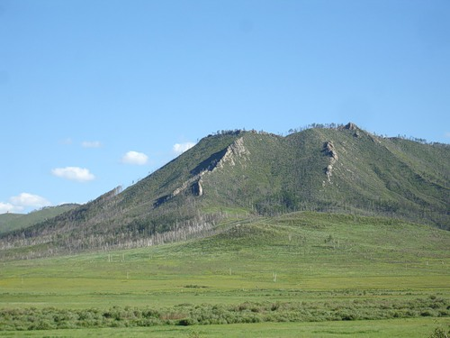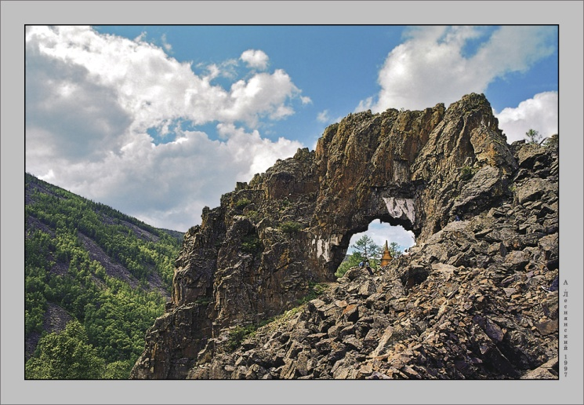

гора Алханай 1663 метра
гора Хан -Ула 917 мметров
гора Саханай 1235 метров

- Сравни:
Алханай ….....Саханай (на............метров)
Алханай ….....Хан -Ула (на ,,,,,,,,,,,,метров)
Саханай ….......Хан -Ула (на ,,,,,,,,,,,,метров)

Задание 11.
В центре написаны названия четырех групп понятий. Отнеси каждое из записанных в левом и правом столбиках понятий к одной из групп, соединив его с названием группы стрелками..Хан -Ула (на ,,,,,,,,,,,,метров)
Грамматическая основа
Глагол

Звуки

Имя существительное
Гласные

Имя прилагательное
Корень

Состав слова

Окончание
Предлог

Приставка
Часть речи

Основа слова

Согласные
Предложение

Повествовательное

Распространенное
Ударение

